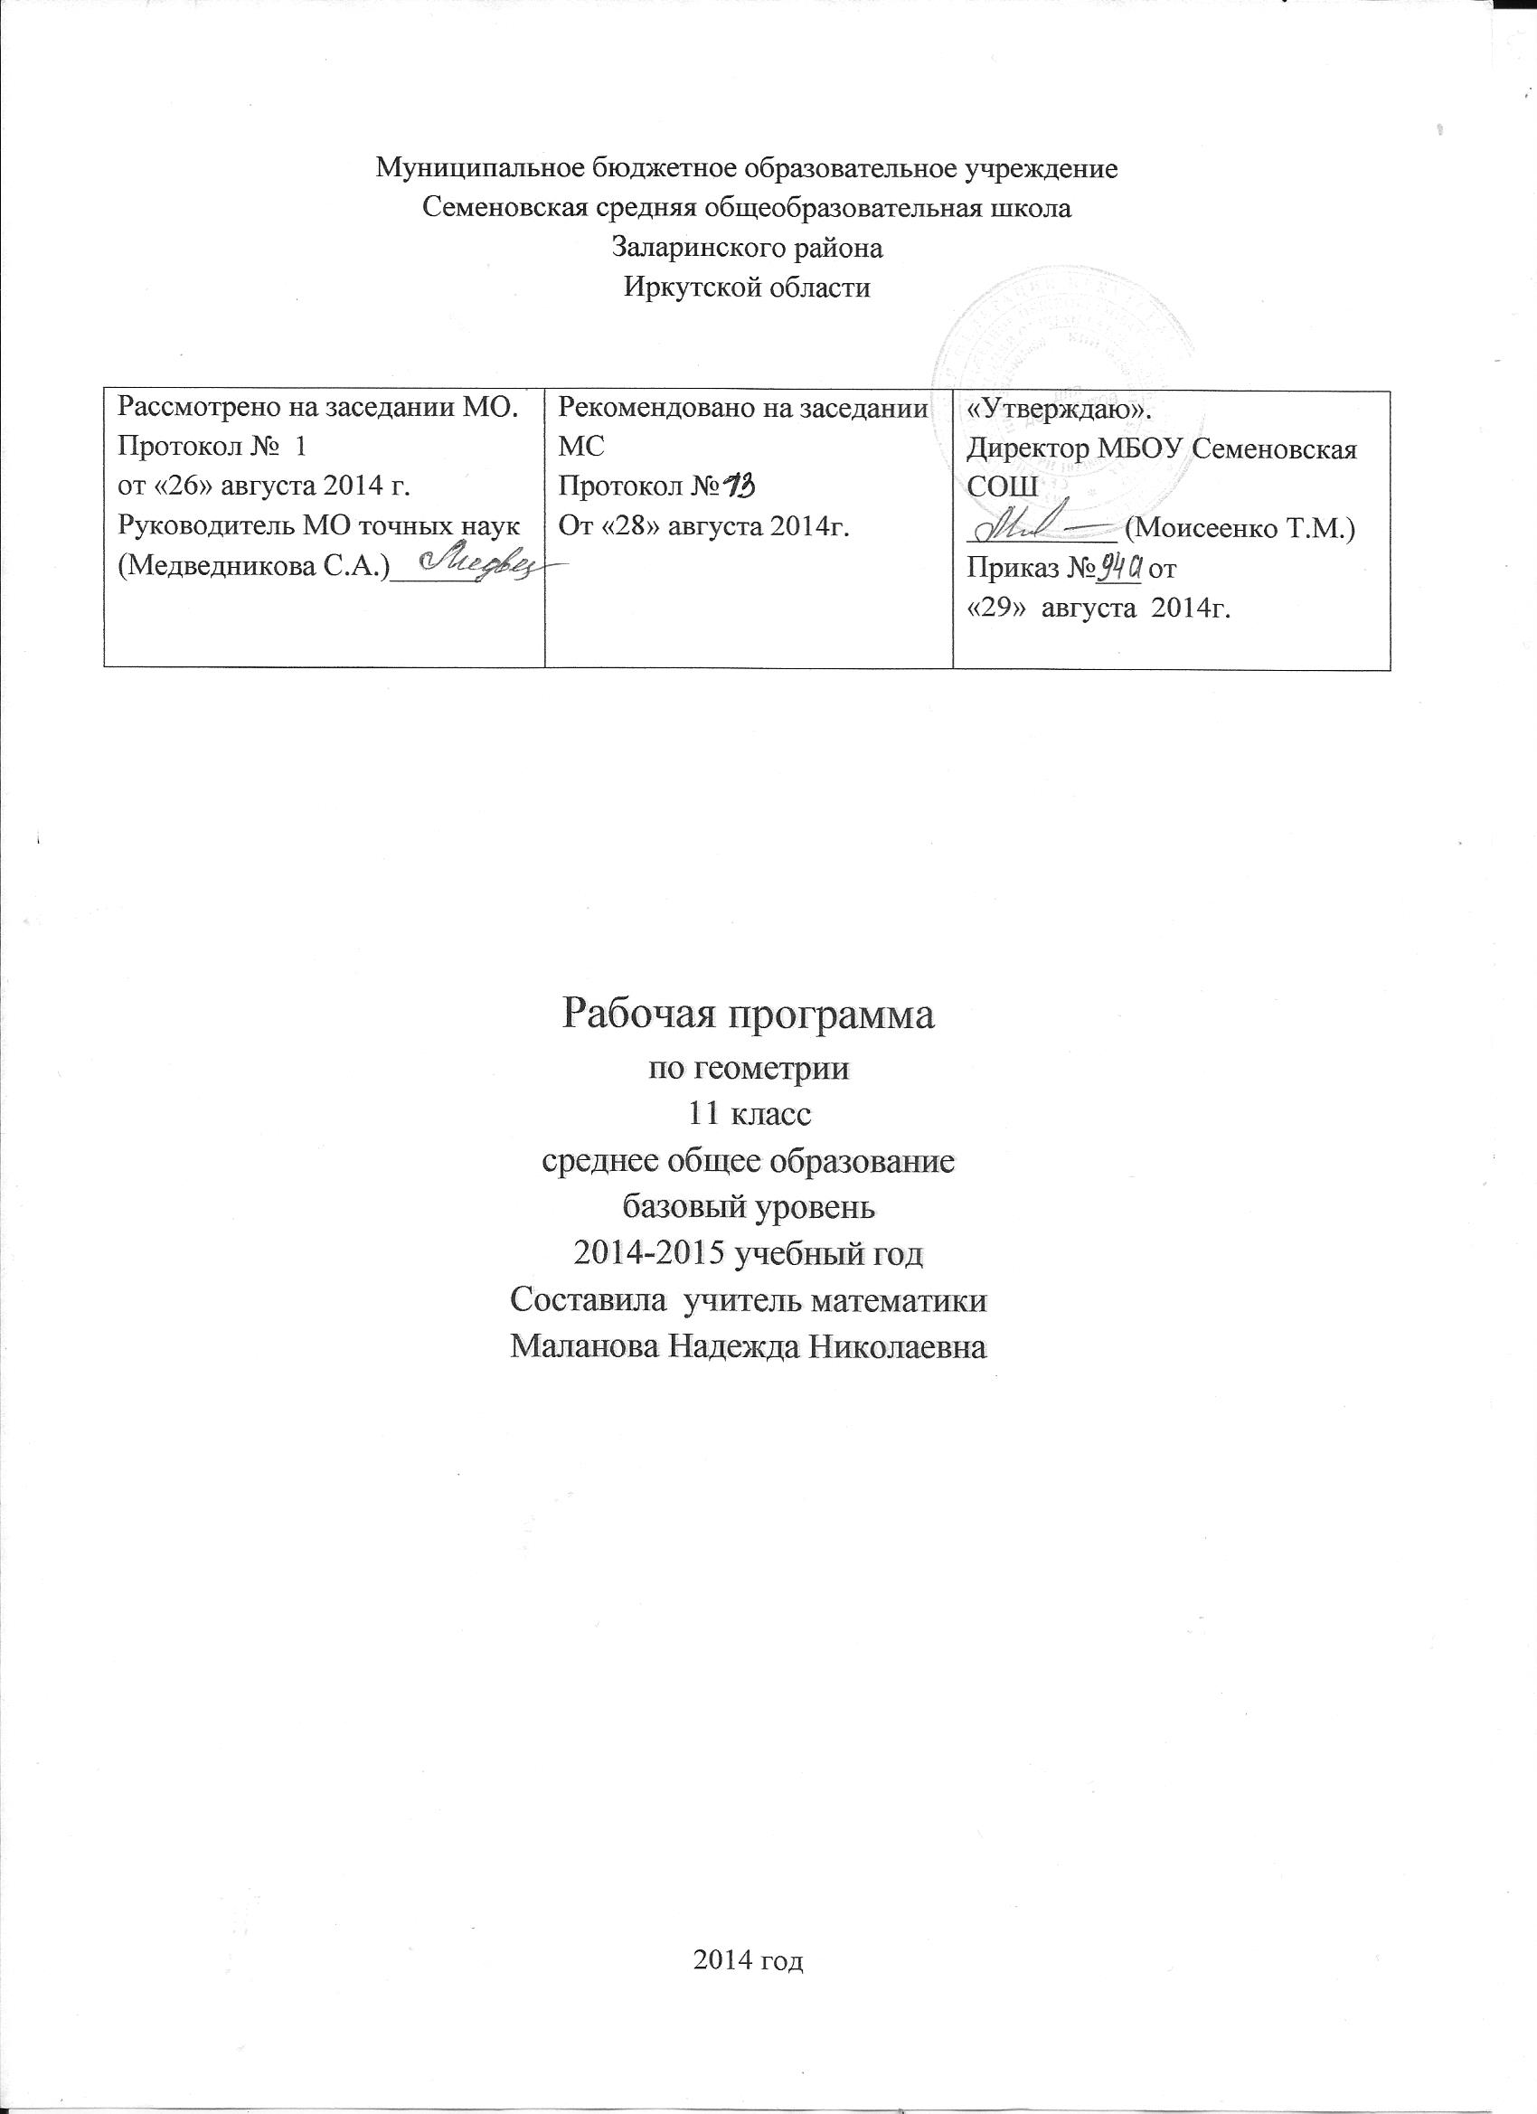
Пояснительная записка

Рабочая программа по геометрии в 11 классе составлена на основе «Программы общеобразовательных учреждений» Москва «Просвещение» 2009 год в соответствии с требованиями федерального компонента государственного образовательного стандарта основного общего образования по математике. Составитель: Т. А. Бурмистрова.
Программа рассчитана на 66 ч. в год (2 часов в неделю).
Промежуточная аттестация проводится в соответствии Уставом образовательного учреждения в форме контрольной работы.
Геометрия – один из важнейших компонентов математического образования, необходимый для приобретения конкретных знаний о пространстве и практически значимых умений, формирования языка описания объектов окружающего мира, для развития пространственного воображения и интуиции, математической культуры, для эстетического восприятия учащихся. Изучение геометрии вносит вклад в развитие логического мышления, в формирование понятия доказательства.
В 10-11 классах учащиеся базового уровня усвоения геометрии изучают предмет стереометрии. Знакомятся с аксиомами стереометрии и их следствиями.
Основной целью изучения курса геометрии в старших классах:
- Познакомить учащихся с содержанием курса стереометрии, с основными понятиями и аксиомами, принятыми в данном курсе, вывести первые следствия из аксиом, дать представление о геометрических телах и их поверхностях, об изображении пространственных фигур на чертеже, о прикладном значении геометрии.
- Сформировать представления учащихся о возможных случаях взаимного расположения двух прямых в пространстве, прямой и плоскости, изучить свойства и признаки параллельности прямых и плоскостей.
- Познакомить учащихся с основными видами фигур вращения (цилиндр, конус, усеченный конус, шар), и элементами их симметрии.

Требования к уровню подготовки обучающихся.

Выпускник средней школы должен:

- Иметь представление о телах: цилиндр, конус, сфера, шар.
- Знать формулы нахождения площади поверхности цилиндра, конуса, сферы.
- Уметь находить объем прямоугольного параллелепипеда, прямой призмы, цилиндра, пирамиды, конуса и шара.
- Объяснять решение задач на сложение и вычитание векторов.
- Понимать, что такое компланарные векторы.
- Уметь сравнивать, обобщать, выявлять объемы разных геометрических тел: многогранников и тел вращения (стереометрия).
- Находить скалярное произведение векторов, координаты точки, координаты вектора.
- Уметь применять полученные знания на практике.

Содержание курса

- Метод координат в пространстве. (15 ч.)
Координаты точки и координаты вектора. Скалярное произведение векторов. Уравнение плоскости. Движения. Преобразование подобия.
Основная цель – сформировать умение учащихся применять векторно–координатный метод к решению задач на вычисление углов между прямыми и плоскостями и расстояний между двумя точками, от точки до плоскости
- Цилиндр, конус, шар (16 ч.)
Понятие цилиндра. Площадь поверхности цилиндра. Понятие конуса. Площадь поверхности конуса. Усеченный конус. Сфера и шар. Уравнение сферы. Взаимное расположение сферы и плоскости. Касательная плоскость к сфере. Площадь сферы.
Основная цель – дать учащимся систематические сведения об основных телах и поверхностях вращения – цилиндре, конусе, сфере, шаре.
- Объёмы тел. (17 ч.)
Объем прямоугольного параллелепипеда. Объемы прямой призмы и цилиндра. Объемы наклонной призмы, пирамиды и конуса. Объем шара и площадь сферы. объемы шарового сегмента, шарового слоя и шарового сектора.
Основная цель – ввести понятие объема тела и вывести формулы для вычисления объемов основных многогранников и круглых тел, изученных в курсе стереометрии.
- Заключительное повторение при подготовке к итоговой аттестации по геометрии (18 ч.)
Углы и отрезки, связанные с окружностью. Решение треугольников.
Основная цель – подготовить к сдаче ЕГЭ, разобрать все задачи из КИМов, связанные с геометрией и стереометрией.

Календарно-тематическое планирование. 11 класс. Геометрия.
№ урока | №  В теме | Содержание материала | Дата по плану | Дата фактически
Гл. V. Метод координат в пространстве. (15 ч.)
1  2  3  4  5  6  7  8  9  10  11  12  13  14  15 | 1  2  3  4  5  6  7  8  9  10  11  12  13  14  15 | Координаты точки.  Координаты вектора.  Закрепление координат вектора.  Связь между координатами вектора и точки.  Простейшие задачи в координатах  Решение задач в координатах  Скалярное произведение векторов  Вычисление углов между прямыми и плоск.  Скалярное произведение векторов. закрепл.  Решение задач на скалярное произв. вектор.  Обобщение темы  Закрепление метода координат в простр.  Контрольная работа № 5.1  Зачет № 5  Урок коррекции знаний | 4.09  5.09  11.09  12.09  18.09  19.09  25.09  26.09  2.10  3.10  9.10  10.10  16.10  17.10  23.10
 | Гл. VI. Цилиндр, конус, шар. (16 ч.)
16  17  18  19  20  21  22  23  24  25  26  27  28  29  30  31 | 1  2  3  4  5  6  7  8  9  10  11  12  13  14  15  16 | Цилиндр (т. № 12)  Закрепление понятия «Цилиндр»  Свойства цилиндра.  Конус. (т. № 13)  Основные параметры конуса.  Решение задач о конусах  Сечения конусов  Шар и сфера. (т. № !5)  Шар  Сфера  Задачи о шаре и сфере  Закрепление фигур вращения.  Обобщение темы  Контрольная работа № 6.1  Зачет № 6  Урок коррекции знаний | 24.10  30.10  31.10  13.11  14.11  20.11  21.11  27.11  28.11  4.12  5.12  11.12  12.12  18.12  19.12  25.12
 | Гл. VII. Объёмы тел. (17 ч.)
32  33  34  35  36  37  38  39  40  41  42  43  44  45  46  47  48 | 1  2  3  4  5  6  7  8  9  10  11  12  13  14  15  16  17 | Объём прямоугольного параллелепипеда.  Закрепление объема параллелепипеда  Решение задач на нахождение объема.  Объём прямой призмы и цилиндра.  Закрепление объема прямой призмы и цил-ра  Объём наклонной призмы  Объем пирамиды.  Объем конуса.  Решение задач о призме, пирамиде и конусе.  Закрепление объемов призмы, конуса  Объём шара  Площадь сферы. (т. № 17-№ 25)  Закрепление объема шара и площади сферы  Решение задач об объемах  Контрольная работа № 7.1  Зачет № 7  Урок коррекции знаний | 26.12  15.01  16.01  22.01  23.01  29.01  30.01  5.02  6.02  12.02  13.02  19.02  20.02  26.02  27.02  5.03  6.03
 | Заключительное повторение при подготовке к итоговой аттестации по геометрии (18 ч.)
49  50  51  52  53  54  55  56  57  58  59  60  61  62  63  64  65  66 | 1  2  3  4  5  6  7  8  9  10  11  12  13  14  15  16  17  18 | Повторение сведений из планиметрии  Углы и отрезки, связанные с окружностью.  Центральные и вписанные углы  Градусная мера окружности и дуг окружности  Задачи из ЕГЭ  Решение треугольников.  Задачи по данной теме из ЕГЭ  Средняя линия треугольника  Отношение углов и сторон прямоугольного треугольника  Площадь трапеции и треугольника  Задачи из ЕГЭ по трапециям и треуг.  Отношение площадей фигур планиметрии  Отношение объемов тел  Задачи из ЕГЭ на эту тему  Правильные многогранники.  Радиусы вписанных и описанных окруж-тей  Разбор задач из КИМов | 12.03  13.03  19.03  20.03  2.04  3.04  9.04  10.04  16.04  17.04  23.04  24.04  30.04  7.05  8.05  14.05  15.05  21.05

Литература.

Преподавание ведется по учебнику «Геометрия 10-11», авторы: Л.С. Атанасян., В.Ф. Батузов, С.Б. Кадомцев и др. – М.: Просвещение, 2009 г.
А также дополнительная методическая литература:
- В.С. Крамор. Повторяем и систематизируем школьный курс геометрии. – М.: Просвещение, 2002.
- Н.Б. Мельникова. И др. Геометрия: Задачник-практикум для 7-8 класса (к учебнику Л. С. Атанасяна и др.). – М.: Интеллект-Центр. 2003.
- В.А. Гусев, А.И. Медяник. Задачи по геометрии для 8 класса. Пособие для учителя. – М.: Просвещение, 2006.
- Руководитель проекта С. Островский. Фестиваль педагогических идей «Открытый урок». Диск 1. DVD – М.: ИД «Первое сентября»; ООО «Чистые пруды», 2009.

